Лл  Знайдзіце і закрэсліце літары Л, л. Спішыце верш. Ці ўсе словы вам зразумелыя?  Зайшла ў кавярню ласка,  Сказала: - Калі ласка,  Падайце мне салату,  Салянку і аладку,  Бутэльку ліманаду  І плітку шакаладу.  ___________________________  ___________________________  ___________________________  ___________________________  ___________________________  ___________________________  Якія ветлівыя словы вы кажаце, калі просіце пра паслугу? | Намалюйце ілюстрацыю.  ЛЯВОНЧЫНА РАБІНКА  Ля самае форткі  у спальні Лявонкі  Рабіна спусціла  чырвоныя гронкі.  Штораз прачынаецца  ўранні дзяўчына,  і вабіць яе  тая гронка рабіны.  Пытаецца ў мамы,  пытаецца ў таты,  ды кажуць бацькі:  - Пачакай, ранавата!  Ударыць мароз –  пакаштуеш рабінкі...  Сумуе Лявонка,  каўтаючы слінкі.
Разгадайце рэбусы пра жывёл на Л.  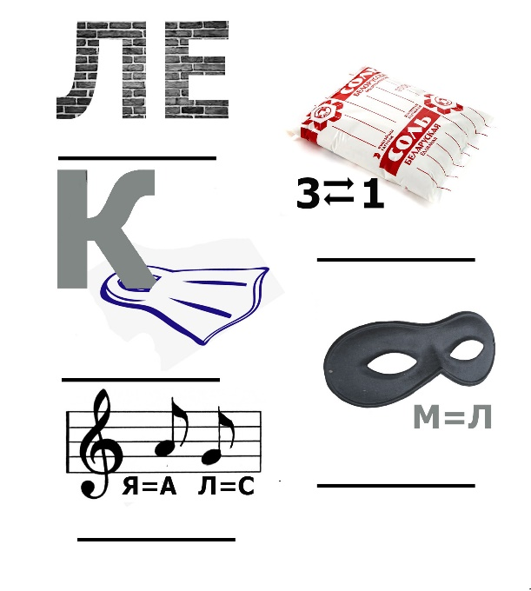 | Аднойчы ўранні  птушынае войска  абсела рабіну  занадта па-свойску,  і ўбачыла раптам  малая Лявонка:  Зладзейкі дзяўбуць  запаветную гронку!  А Божа! Скандал!  І збянтэжаны тата  пяць ягад прынёс  на далоні дахаты.  Заплюшчыўшы вочы,  смакуе Лявонка,  ды раптам як плюне!  - Вы што! Яна ж горкая!  Падман! Ашуканства!  Вой, бедныя птушкі...  Татуля! Мы сёння ж  наладзім кармушку!

Адгадайце загадкі.  Паміж двух лістоў – драточак.  На драточку – сем званочкаў.  Пчолкі ў званочкі б’юць  І мядок дамоў нясуць.  І ў лісточках, і ў кветках  І атрута ёсць, і лекі.  Можа , некалі пасадзіш  Ты на клумбе белы ______.  Лісточкі-далонькі  і золата- кветкі.  Трымайцеся з імі  абачліва, дзеткі!  У кветачкі гэтай  атрутныя сокі:  На скуры ад іх  застаюцца апёкі.  Рукамі пакраталі –  вочкі шкадуйце:  Пякучым спрадвек  называецца _______. | Моўны сакрэт: чаргаванне Л/Ў  Сфармулюйце правіла самі!  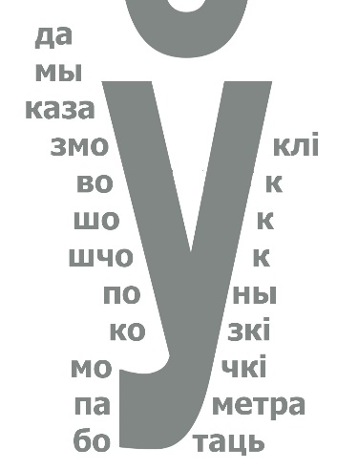  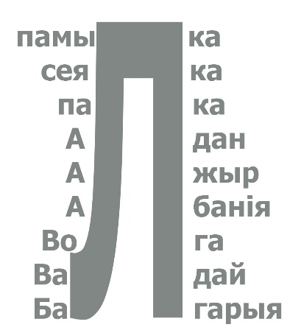
Назавіце і падпішыце малюнкі. Намалюйце словы на Л.  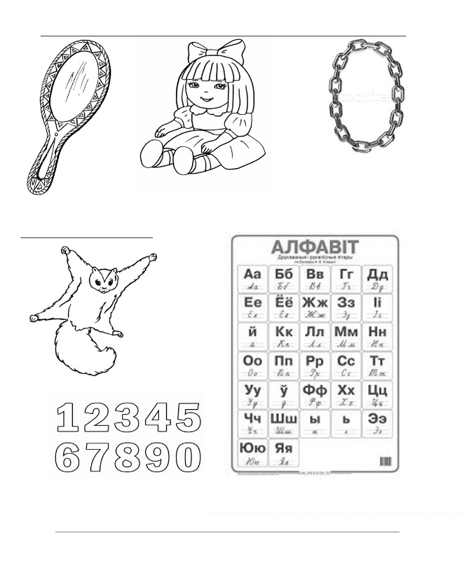 | Чыстагаворкі  Ласка кліча ліску  Палавіць пліску,  Ліска кліча ласку  Пілаваць плашку.  Лётчыкі на лецішча  Паляцелі з лётнічша,  Пасадзілі шрубалёты  На цыбулю каля плота.  Стала ласка скалалазкай,  Стала ліска альпіністкай.  Прыдумайце свае чыстагаворкі і навучыце нас!  ____________________________  _______________________________  _______________________________  _______________________________

